К 75-летию Победы Великой Отечественной войны издательство "Герои отечества" выпустило книгу.
02.09.2020
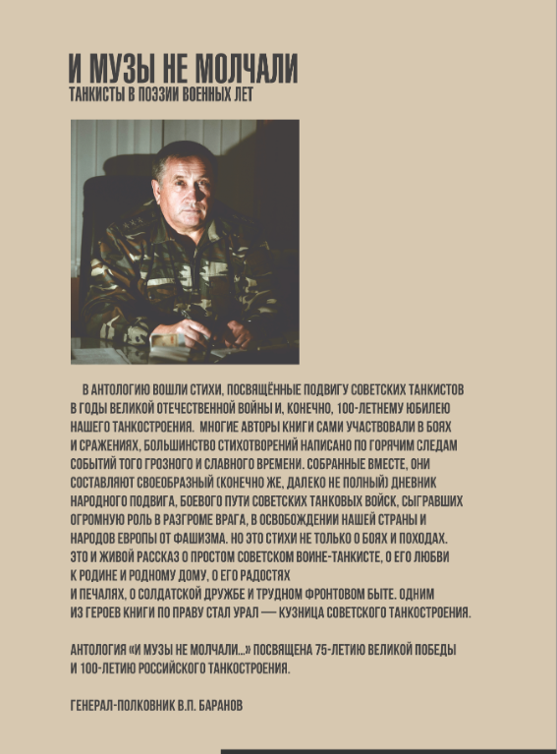
О чем не молчали музы.
Мысль, что, когда, говорят пушки, музы молчат, давно уже стала общим местом. А жизнь так доказательно опровергла этот софизм, что появилось, и тоже весьма давно, выражаясь языком тургеневского Базарова, противоположное общее место. Музы (в античности) – дочери Мнемозины, богини памяти) – вообще персонажи далеко не молчаливые, особенно те, чья сфера «ответственности» - речь. Среди них и собственно поэтические. Каллиопа, например, была владычицей эпической поэзии, Эвтерпа – лирики, Эрато – любовных песен, Полигимния – священных гимнов. Из глубины веков торжественно звучит их хор, и вся вселенная, как зачарованная, внимает их божественному пению.
В известном смысле именно эта величественная и грандиозная картина неумолкаемого античного хора, способного пением своим заглушить любой орудийный грохот, и обусловила выбор названия антологии отечественной поэзии АНО «Издательство «Герои Отечества», которая сейчас выходит из печати «И музы не молчали…».
Этот литературно-патриотический проект посвящен 75-летию Великой Победы и вековому юбилею российского танкостроения.
История танковых войск – летопись беспримерного подвига на фронте и в тылу во имя свободы и независимости Родины. Наша военная техника стала легендарной еще со времен знаменитой рудермановской «Тачанки». «По земле грохочут танки, самолеты петли вьют…». Самые яркие страницы истории наших танковых войск написаны, конечно, в годы Великой Отечественной войны. Но еще до этих грозных лет прославились в песенной лирики.
Три танкиста, три веселых друга – Экипаж машины боевой.
Основную часть антологии Издательства «Герои Отечества» составили стихи, посвященные подвигу советских танкистов во время Великой Отечественной, которую тогда, в «сороковые роковые» никто еще так не называл. Но она уже была «война народная, священная война». Многие авторы, чьи произведения представлены в антологии, сами участвовали в боях и походах, большинство стихотворений написано по горячим следам событий того сурового и славного времени.
Майскими короткими ночами
Отгремев, закончились бои,
а стихи, собранные вместе, становятся своеобразным, конечно же, не полным дневником народного подвига, боевого пути советских бронетанковых войск, сыгравших выдающуюся роль в разгрома врага, в освобождении нашей страны и народов Европы от нацизма и фашизма, сдержав обещание, данное в первые дни войны» «Гнилой фашистской нечисти Загоним пулю в лоб».
С приветственным словом к читателям произведений, посвященным воинам – танкистам, обратился Олег Леонидович Салюков. Да, тот самый, что командовал парадом на Красной площади 24 июня 2020 года. Показательно, что главнокомандующий сухопутных войск Министерства обороны Российской Федерации очень заинтересовался поэтической антологией.
А заключительное слово написал Валерий Петрович Баранов, генерал – полковник, которого Президент России назвал гордостью нации. Валерий Петрович – большой знаток и поклонник отечественной поэзии.
Произведения, написанные на броне, собранные в антологию, - исключительный лирический подарок всем, кто в этом году торжествует по случаю 75-летия нашей Победы, чьи деды и прадеды, матери и отцы отстояли право жить в мире без коричневой чумы. Вместе с поэтами низко поклоняемся мы ветеранам – победителям и храним память об их беспримерном подвиге. Стихи заставят по-новому о нем задуматься читателя юного и зрелого, того, кто в Вечном огне видит вспыхнувший танк,
Горящие русские хаты,
Горящий Смоленск и горящий Рейхстаг,
Горящее сердце солдата.
От души поздравляю всех, от школьников до не стареющих душой ветеранов, с прекрасной годовщиной нашей Великой Победы, особенно отечественных танкостроителей, которые по-особому отмечают нынешний праздник. Ведь, во многом благодаря их самоотверженному труду, вот уже целый век «броня крепка, и танки наши быстры, и наши люди мужества полны».
Русской литературе, и в частности поэзии, издавна присущи чуткость к жизни народа, насущным потребностям отчизны, неуклонному движению истории, горячее сердечное стремление сделать свое перо и слово полезными в борьбе за благо людей.
О всенародном подвиге, перенесенных испытаниях, героизме миллионов патриотов, проявившимся в те далекие годы, когда гремела по всей стране война, напоминает Почетный караул, день и ночь несущий вахту у Кремлевской стены, где пылает Вечный огонь на могиле Неизвестного солдата. Потому что
Наши мертвые нас не оставят в беде,
Наши павшие – как часовые.
Незримо стоят в этом едином могучем строю живые и павшие бойцы. Пехотинцы и артиллеристы. Летчики и моряки.
В строю стоят советские танкисты –
Своей великой Родины сыны.
А рядом застыли поэты, посвятившие лиру свою их подвигу. Ставший хрестоматийным еще до войны Василий Лебедев – Кумач, тот самый, кому «песня строить и жить помогает». Он точно знал, что «говорил танкистам политрук». «Сталинский сокол» Константин Симонов, возвысивший до культовых нот тему верности: «Просто ты умела ждать, как никто другой». Это он сетует за дружеским столом:
Там, где мы бывали
Нам танков не давали!..
Творец Теркина Александр Твардовский. Его Василий, едва взяв в руки гармонь,
Вдруг повел о трех танкистах,
Трех товарищах рассказ
и получил в подарок трехрядку в память о погибшем любителе музыки – командире танкового экипажа.
Автор трех редакций государственного гимна, в недавнем прошлом член общественного совета нашего Издательства Сергей Михалков. Вот уж чья последовательность заслуживает всяческого уважения. Сергей Владимирович подчеркивал, что он патриот – государственник и тогда, когда такая позиция могла привести к репутационным потерям.
Запомнивший суровую осень,
Скрежет танков и отблеск штыков
Марк Лисянский, который стал автором гимна Москвы, даже не подозревая о такой чести. Правда, строки о любимом Сталине изо всех гимнов убрали. А еще говорят: из песни слова не выкинешь. Да легко!
«Комсомолец - доброволец» Евгений Долматовский, Алексей Сурков, автор «Землянки», где тепло от негасимой любви. Поэт – танкист Сергей Орлов, увековеченный образ простого солдата, положенного в шар земной, как будто в мавзолей.
И представители одного с Орловым поэтического поколения Михаил Луконин и Юлия Друнина. И те, кого традиционно воспринимают скорее как «детских» поэтов, забывая, что для ребятишек «нужно писать как для взрослых, только лучше». Самуил Маршак, Агния Барто. В «женском хоре» о танкистах звучат голоса Веры Инбер, Анны Ахматовой, Ларисы Васильевой, которую привычнее воспринимать как прозаика – публициста. Ее отец был танкостроителем.
В этом поэтическом строю Лев Ошанин, воспевший военные дороги, те, что позабыть нельзя. И, конечно, поэт – символ, певец, актер, музыкант, «бард всея Руси» Владимир Высоцкий. Вот он, рядом со своим капитаном, который никогда не будет майором:
А видал ты вблизи пулемет или танк?
А ходил ли ты, скажем, в атаку?
А еще Борис Ласкин, сценарист – юморист. И «отец» Чебурашки и простоквашинцев Эдуард Успенский. И редактор «Литературки», сатирик Юрий Поляков. Без грохота танков стихи о войне как – то не звучат. Даже тогда, когда, как у Маршака,
Умолк тяжелый гром войны,
И мир сияет снова.
Так что ряд поэтов, посвятивших свои стихотворения, песни, поэмы «танковой» теме, может оказаться весьма длинным. Но для того, чтобы получилась антология, мало услышать зов муз и лязг брони и осознать, что время говорит: пора. Нужна, как теперь говорят, инициативная группа. Единомышленники. Помощники. И рядом, и далеко. Теперь – ура техническому прогрессу – расстояния не помеха. Поэтому сердечная благодарность от издательства «Герои Отечества» Валерии Владимировне Лыковой, педагогу ОУ «Таврическая школа» Таврического района Омской области, и ее ученицам Виктории Богданович, Дарине Кызметовой, Валерии Третьяковой за их вклад в создание нашего поэтического собрания сочинений. И региональной общественной организации «Союз Танкистов» из Республики Татарстан. Военачальникам обратившимся к читателям с приветственным и заключительным словом.
Михаилу Алексеевичу Моисееву, согласившемуся на нашу просьбу написать предисловие, легендарному генералу, начавшему свою военную карьеру с заряжающего в танковом экипаже. И другим друзьям нашего Издательства.
Но нынче, чтобы книга состоялась, издательский проект нужно надлежащим образом подать. Представить. Тем более, что книга, как и наша организация, некоммерческая. И подготовленные как следует представления состоятся. Например, в Нижнем Новгороде, где расположен знаменитый танкостроительный комплекс – завод «Красное Сормово». И в столице – в библиотеках, школах и других учебных заведениях. Впереди – в августе и сентябре – патриотические памятные мероприятия, посвященные Дню танкиста и 75-й годовщине окончания Второй мировой войны. Вот и снова нет покоя матери античных муз – богине памяти. И Оргкомитету по подготовке и проведению празднования столетия отечественного танкостроения, ответственного за программу юбилейных торжественных мероприятий. Когда уж тут «дружным музам» помолчать! Нет, пусть поют, тревожа, как юнец с фотокарточки из стихотворения С. Орлова.
Он, улыбаясь. На меня
Глядит из взорванного мира,
В планшете кирзовом храня
Настроенную музой лиру…
Ракета над полком взойдет
Он эту лиру к черту кинет,
И рейх к ногам его падет
В дыму в поверженном Берлине.
Танкист гвардейского полка,
Мальчишка, искра грозной бури,
На что он там издалека
Глаза улыбчивые щурит?
Ну а я, издатель и автор проекта «И музы не молчали», от души верю, что книга найдет путь к сердцам читателей всех возрастов, благодаря своей актуальности, и, надеюсь повысит интерес читающей публики к произведениям общественно значимой тематики.
В.Шмундяк
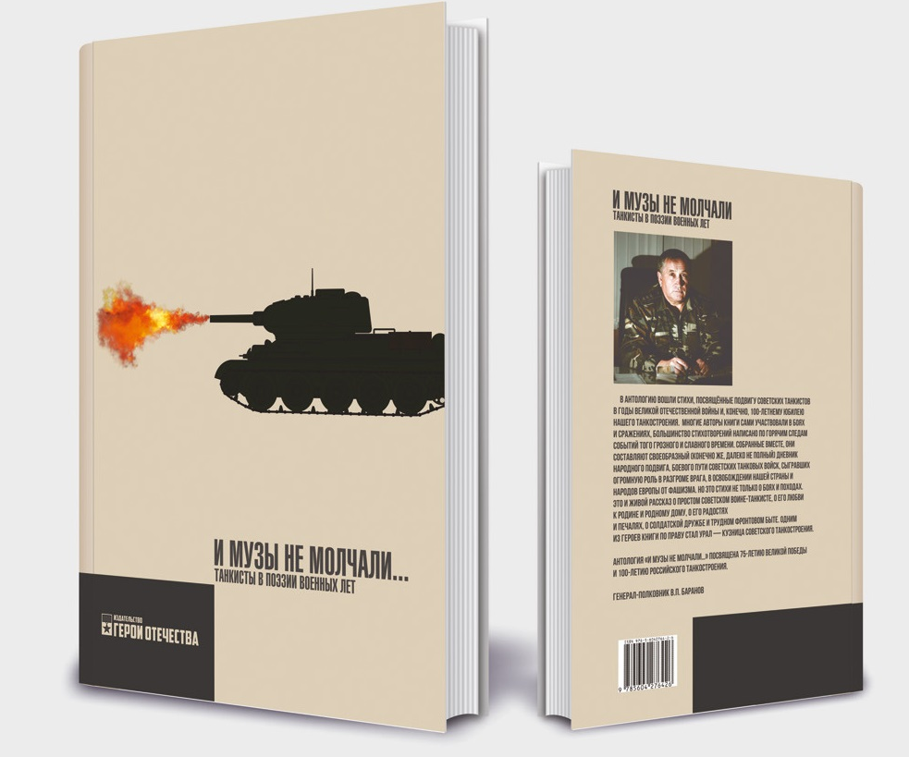

Адрес страницы: http://tsaricino.mos.ru/towards-the-73th-anniversary-of-the-victory-in-the-great-patriotic-voeny-1941-1945/detail/9193483.html
Управа района Царицыно города Москвы

